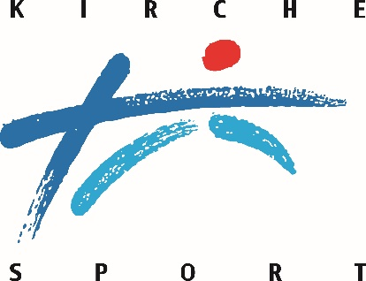
Kirche und Sport
Zum Stadtbad 31
40764 Langenfeld

Anmeldung – bis zum 25.09.2022 an: veranstaltungen@djk.de

50 Jahre Olympiaseelsorge – Ökumenische Jubiläumsveranstaltung

vom 07.10. – 08.10.2022 im Ökumenisches Kirchenzentrum
Helene-Mayer-Ring 23, 80809 München

Name:

Straße:

PLZ / Wohnort:

E-Mail-Adresse:

Teilnahme – bitte ankreuzen:

07.10.2022, 14:30 Uhr Führung durch das Olympische Dorf: Ja ___ Nein ___

07.10.2022, 19:00 Uhr Abendessen: Ja ___ Nein ___

08.10.2022, 13:00 Uhr Imbiss zum Abschluss: Ja ___ Nein ___

Die Teilnahme an der Veranstaltung ist kostenlos.

Eine eventuell gewünschte Übernachtung muss selbst organisiert werden.

Datum: Unterschrift:

